ÉPREUVE SPÉCIFIQUE - FILIÈRE TSI
PHYSIQUE - CHIMIE
Durée : 4 heures
N.B. : le candidat attachera la plus grande importance à la clarté, à la précision et à la concision de la rédaction. Si un candidat est amené à repérer ce qui peut lui sembler être une erreur d'énoncé, il le signalera sur sa copie et devra poursuivre sa composition en expliquant les raisons des initiatives qu'il a été amené à prendre.
RAPPEL DES CONSIGNES
- Utiliser uniquement un stylo noir ou bleu foncé non effaçable pour la rédaction de votre composition ; d'autres couleurs, excepté le vert, bleu clair ou turquoise, peuvent être utilisées, mais exclusivement pour les schémas et la mise en évidence des résultats.
- Ne pas utiliser de correcteur.
- Écrire le mot FIN à la fin de votre composition.
Les calculatrices sont interdites.
Le sujet est composé de quatre parties, toutes indépendantes.
Énoncé : 11 pages
Annexe : 1 page
Document Réponse (DR) : 2 pages
Le Document Réponse doit être rendu dans son intégralité avec la copie.
Le QR Code doit être collé sur la première page de la copie.
Lorsqu'un résultat est fourni par l'énoncé, la démarche scientifique adoptée par le candidat et les calculs menant au résultat seront examinés avec une grande attention. Les points seront attribués uniquement pour des justifications et des calculs précis et détaillés.
Les calculatrices étant interdites, une attention particulière sera portée à la réalisation des applications numériques.
Choix Techniques pour un Parc Aquatique
Le sujet traite, sous différents aspects, de choix techniques à discuter lors de la réalisation ou de l'entretien d'un parc aquatique. Les différentes parties, totalement indépendantes, peuvent être traitées dans un ordre quelconque.
La partie I s'intéresse au mouvement d'un enfant sur un toboggan et des choix en matière de sécurité qui doivent en découler.
La partie II aborde le choix d'une pompe pour la circulation d'eau sur un toboggan.
La partie III vise à appréhender les économies d'énergie en matière de chauffage de l'eau de la piscine.
La partie IV s'intéresse à l'étude du désinfectant de l'eau des différents bassins.
Partie I - Sécurisation de la zone d'arrivée d'un toboggan aquatique
Dans tout ce qui suit, on s'intéresse à un enfant modélisé par un point matériel M , de masse $m=50 kg$, qui glisse sur un toboggan dont le schéma est donné en figure 1.
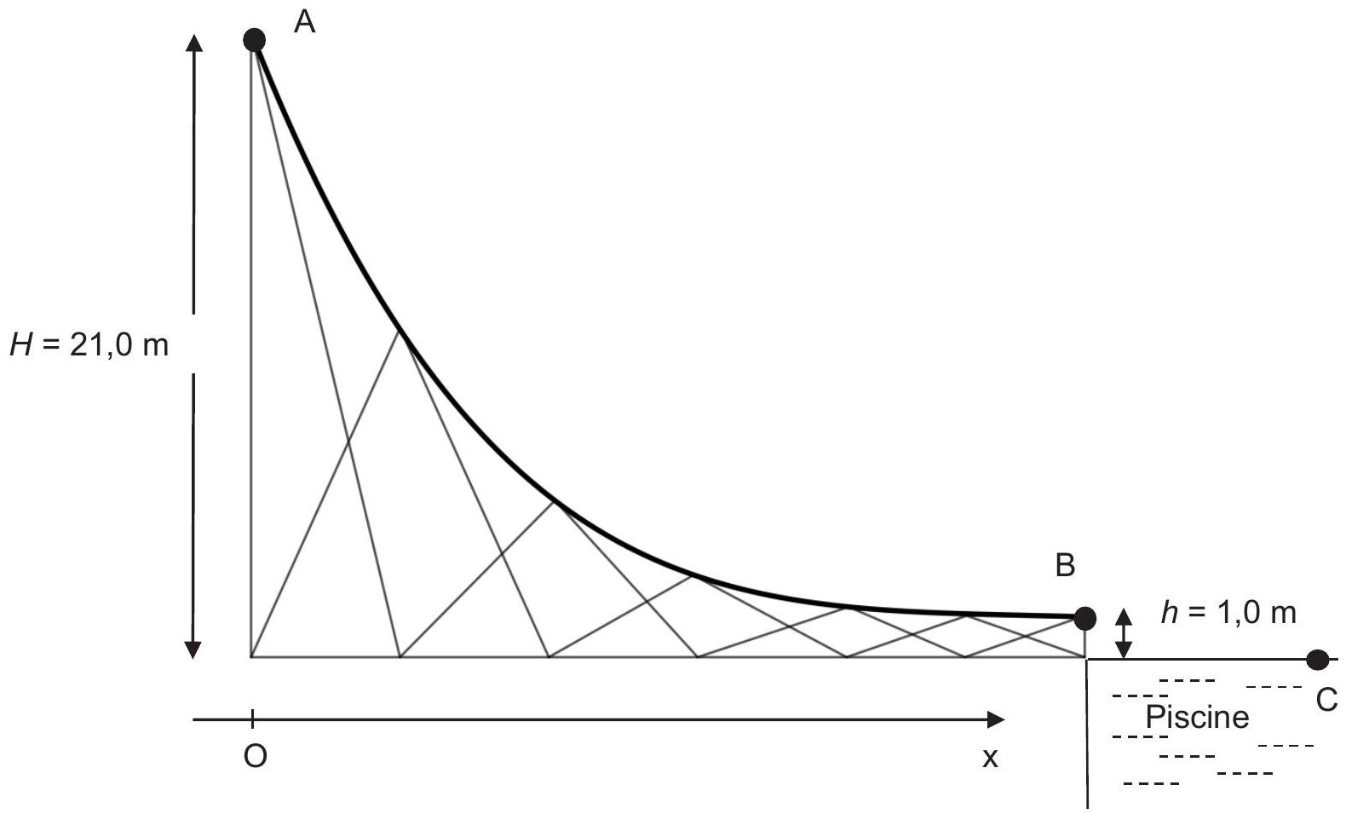
Figure 1 - Schéma d'implantation du toboggan par rapport à la piscine
L'enfant se laisse glisser sur le toboggan depuis le point A d'altitude $H=21,0 m$ sans vitesse initiale. Il termine sa glissade au point B d'altitude $h=1,0 m$ avec une vitesse horizontale qui lui permet d'atteindre un point C à la surface de l'eau de la piscine. Une discussion s'engage lors de la conception du toboggan pour savoir dans quelle zone de la piscine il faudra interdire les baigneurs pour éviter toute collision avec l'enfant qui arrive dans la piscine.
Par la suite, on prendra $g=10 N⋅{ kg}^{−1}$. On suppose tout d'abord qu'un filet d'eau annule les frottements de l'enfant sur toute la longueur $L=37,5 m$ de la piste du toboggan.
Q1. Exprimer, puis calculer le travail $W_{\vec{P}}$ du poids de l'enfant lors de cette descente de $A$ vers $B$.
Q2. Citer le théorème de l'énergie cinétique. L'appliquer à l'enfant qui glisse sans frottement entre les points A et B et en déduire l'expression de la vitesse $V_{B_\text{sans_frottement atteinte au }}$ point $B$ en fonction des données.
Q3. Donner la valeur de cette vitesse VB_sans_frottement.
En réalité, les frottements existent et la vitesse au point $B$, horizontale, vaut $v_{B}=10 m⋅{ s}^{−1}$.
Q4. Faire figurer sur un schéma, sans souci d'échelle, les forces appliquées sur le point $M$ en un endroit quelconque de la glissade.
Q5. Exprimer, puis calculer le travail $W_{\vec{F}}$ de cette force de frottement $\vec{F}$ sur le trajet AB .
Q6. Donner l'expression du travail élémentaire de la force de frottement $δW_{\vec{F}}$ pour en déduire une expression du travail $W_{\vec{F}}$ sur le trajet AB , en supposant la force de frottement de norme $F$ constante sur le trajet.
Q7. Déduire ainsi la norme $F$ de la force de frottement.
On s'intéresse maintenant à la localisation du point de chute $C$ dans l'eau avec une vitesse horizontale en $B,v_{B}=10 m⋅{ s}^{−1}$. Le mouvement de l'enfant dans l'air est supposé sans frottements. On rappelle que la hauteur entre $B$ et $C$ vaut $h=1,0 m$.
Pour les besoins de cette question, on donne $\sqrt{0,2}=0,45$.
Q8. En détaillant votre raisonnement, exprimer, puis calculer la distance horizontale $d$ depuis $B$ parcourue par l'enfant lorsqu'il arrive au contact avec l'eau au point C .
Lorsqu'il arrive dans l'eau au point C , l'enfant, toujours assimilé à un point matériel M de masse $m$, subit une force de frottement fluide ${\vec{F}}^{′}$ telle que ${\vec{F}}^{′}=−k⋅\vec{v}$. On s'intéresse uniquement à la composante horizontale $v_{x}(t)$ de la vitesse $\vec{v}$ de l'enfant dans l'eau.
Q9. Montrer que cette composante horizontale de vitesse $v_{x}(t)$ répond à l'équation différentielle :
$$\frac{dV_{x}}{dt}+\frac{k}{m}⋅V_{x}=0,\text{ avec comme condition initiale }V_{x}(0)=V_{B}$$
Q10. En déduire dans ce cas l'expression d'un temps caractéristique de ralentissement $τ$.
Une analyse vidéo a permis d'obtenir en figure 2 la courbe d'évolution de $v_{x}(t)$ qui confirme l'existence d'une force de frottement.
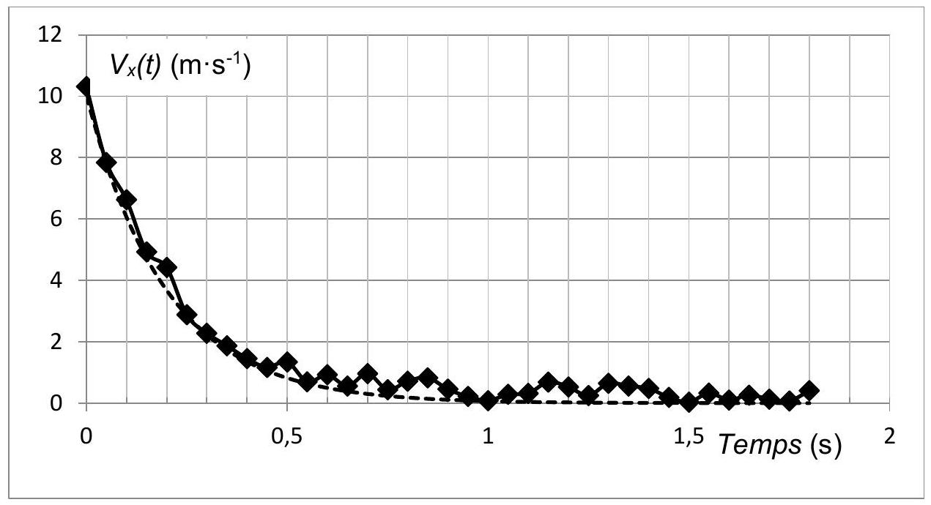
Figure 2 - Évolution de la composante horizontale de la vitesse, $v_{x}(t)$, en fonction du temps
Q11. Proposer un modèle mathématique pour cette courbe dans le cadre de l'hypothèse précédente sur l'expression de la force de frottement.
Q12. En déduire alors graphiquement, en estimant la valeur du temps caractéristique $τ$, celle de $k$ coefficient de force de frottement fluide.
Q13. Déterminer la distance horizontale, notée d' et mesurée à partir du point C , parcourue sous l'eau par le point M. Conclure vis-à-vis des consignes de sécurité de la piscine.
Partie II - Choix de la pompe du toboggan
La pompe qui renvoie l'eau de la piscine sur le haut du toboggan est vieillissante et doit être changée. On donne le schéma d'implantation en figure 3.
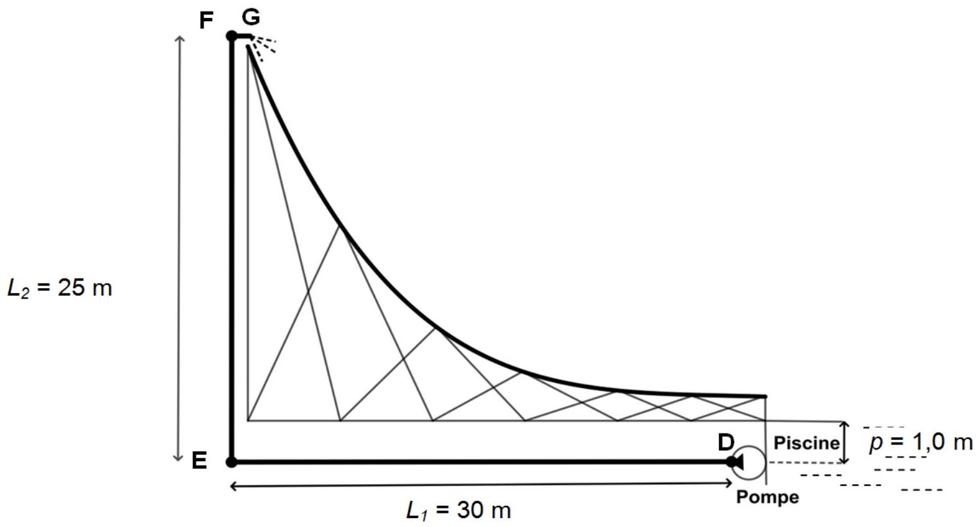
Figure 3 - Schéma des tuyauteries et de positionnement de la pompe
La pompe prélève directement l'eau de la piscine à une profondeur $p=1,0 m$ avec une longueur de tuyau d'aspiration négligeable. Le tronçon horizontal DE, le tronçon vertical EF et le tronçon FG du tuyau de refoulement sont en PVC de section utile $S=5,0⋅{10}^{−3}{ m}^{2}$. Au point G , point de refoulement à pression atmosphérique, la section est aussi de $S=5,0⋅{10}^{−3}{ m}^{2}$.
Le débit volumique $D_{V}$ souhaité est égal à $3,6⋅{10}^{4} L⋅{ h}^{−1}$.
La pression en D (sortie de pompe) est mesurée : $P_{D}=5,5$ bar.
On rappelle les données suivantes :
- intensité de la pesanteur : $g=10 N⋅{ kg}^{−1}$;
- masse volumique de l'eau : $ρ=1,0⋅{10}^{3} kg⋅{ m}^{−3}$.
Q14. Écrire la relation de Bernoulli dans le cas d'un fluide parfait en précisant les hypothèses de son utilisation.
On admet que les conditions d'utilisation de la relation de Bernoulli sont effectivement réunies. De plus, la vitesse de l'écoulement est supposée uniforme sur la section des tuyaux.
Q15. Justifier que la valeur de la vitesse d'écoulement du fluide est identique en $D$ et en $F$.
Q16. Calculer (en $m⋅s^{−1}$ ) la vitesse d'éjection de l'eau au point G .
Q17. Calculer la pression $P_{F}$ au point F dans le cadre des hypothèses précédentes.
En réalité, du fait des pertes de charge, on a mesuré au point $E$ une pression $P_{E}=5,2$ bar.
Q18. Calculer la pression $P^{′} _{F}$ à laquelle on peut s'attendre au point F si on néglige les pertes de charge singulières au coude Eet si on considère les pertes de charge régulières proportionnelles à la longueur de tuyau.
On suppose maintenant que les pertes de charge totales (régulières et singulières) entre l'entrée de la pompe et le point de sortie G sont $ΔP_{\text{pertes }}=2$ bar.
Q19. Montrer que la quantité $D_{v}ΔP_{\text{pertes }}$ est homogène à une puissance.
Q20. Exprimer la puissance utile $P_{u}$ de la pompe à l'aide d'un bilan de puissance entre un point de la surface libre de l'eau de la piscine et le point de refoulement G .
Q21. Vérifier que cette puissance utile $P_{u}$ vaut $4,4 kW$.
En réalité, le rendement global de l'ensemble {moteur + pompe} est de $60\%$.
Q22. Calculer la puissance électrique $P_{\text{elec }}$ nécessaire au moteur de la pompe.
Pour une pompe, on évoque souvent la Hauteur Manométrique Totale HMT telle que :
$$P_{u}=ρD_{v}g(HMT).$$
Q23. Calculer la hauteur manométrique totale HMT, exprimée en mCE (mètre de Colonne d'Eau).
Parmi toutes les pompes disponibles sur le marché, le choix s'est arrêté sur une pompe d'un fabricant qui propose un corps de pompe avec plusieurs diamètres possibles. Le document technique du fabricant est donné en annexe.
Q24. Proposer un choix de diamètre pour le remplacement de la pompe.
Q25. Préciser, avec justification, si la pompe fonctionnera à son régime optimal.
Partie III - Chauffage de l'eau de la piscine
Dans cette partie, on aborde le chauffage de l'eau d'un des bassins du parc aquatique.
Ce bassin, d'un volume total de $200{ m}^{3}$, doit être maintenu à une température de ${26}^{∘}C$ pour le confort des baigneurs. Une chaudière au butane $C_{4}H_{10}$, d'une puissance $P$ de 100 kW , est actuellement installée mais une étude est réalisée pour remplacer celle-ci par une pompe à chaleur.
Données
Capacité thermique massique de l'eau : | Masses molaires atomiques, en $g⋅{mol}^{−1}$ :
$$c_{\text{eau }}=4,2 kJ⋅{ kg}^{−1}⋅{ K}^{−1}$$ | $$M(C)=12;M(H)=1,0;M(O)=16$$

Q26. En supposant un rendement de chauffe de $100\%$, exprimer la durée $Δt$ de fonctionnement en continu de la chaudière pour réchauffer jusqu'à $θ_{f}={26}^{∘}C$ toute l'eau du bassin, initialement à $θ_{i}={20}^{∘}C$. Montrer que $Δt$ vaut environ 14 h .
Q27. Écrire l'équation de la réaction de combustion complète du butane dans le dioxygène de l'air.
Dans cette chaudière à condensation, on estime le Pouvoir Calorifique $PC$ du butane à $50 kJ⋅{ g}^{−1}$.
Q28. Calculer le débit massique $D_{m}$ de butane nécessaire en $g⋅s^{−1}$, puis en $g⋅\min^{−1}$.
Q29. En déduire la masse de ${CO}_{2}$ produite par minute de fonctionnement de cette chaudière.
La pompe à chaleur prévue pour le remplacement de la chaudière utilise comme fluide frigorigène le R290, c'est-à-dire du propane.
Ce fluide subit un cycle de transformations dont on donne la description simplifiée :
- point A : vapeur saturée à la température $θ_{A}$ et à la pression $p_{A}$;
- du point A au point B : compression adiabatique irréversible jusqu'à la pression $p_{B}$ et la température $θ_{B}$;
- du point $B$ au point $C$ : refroidissement isobare pour atteindre un état de liquide saturant ;
- du point C au point D : détente isenthalpique jusqu'à la pression $p_{D}$;
- du point D au point A : le fluide se vaporise complètement.
Données
日A = 0 }\mp@subsup{}{}{\circ}\textrm{C}\mathrm{ environ ; }\mp@subsup{p}{A}{}=5\textrm{bar
pB=15 bar; }\mp@subsup{0}{B}{}=8\mp@subsup{0}{}{\circ}\textrm{C
pD = 5 bar
Q30. À l'aide du diagramme fourni sur le Document Réponse (DR), évaluer l'enthalpie massique de vaporisation $Δh_{\text{vap }}$ du fluide R290 à $0^{∘}C$.
Q31. Tracer sur votre copie l'allure du graphe d'évolution de cette enthalpie massique de vaporisation en fonction de la température.
Q32. Placer les points $A,B,C$ et $D$ du cycle de transformations sur le $DR$. Tracer l'allure du cycle de transformations sur le même document en indiquant son sens de parcours.
Q33. Décrire l'état du fluide au point D , en donnant en particulier la fraction massique en gaz $x_{g}$.
Q34. En appliquant le premier principe de la thermodynamique pour un fluide en écoulement permanent et en formulant d'éventuelles hypothèses simplificatrices, calculer le travail massique de compression $w_{AB}$.
Q35. Déterminer, par un raisonnement similaire, l'énergie thermique massique $q_{\text{cond }}$ échangée par le fluide au niveau du condenseur.
Q36. Définir et calculer l'efficacité $ε$ de cette pompe à chaleur.
On souhaite que la pompe à chaleur ait une puissance thermique $P=100 kW$, identique à celle de la chaudière qu'elle remplace. Par la suite, on suppose une efficacité $ε=3,0$.
Q37. Calculer le débit massique $D_{m}$ du fluide R 290 dans l'installation.
Q38. Déterminer la puissance utile du compresseur de cette installation.
On désire mesurer la température $θ$ de l'eau afin de réguler son chauffage. On utilise ainsi une sonde Pt100, capteur résistif de température dont la résistance $R_{Pt}$ suit une fonction affine de $θ$ :
$$R_{Pt}=R_{0}(1+aθ),\text{ avec }R_{0}=100Ω\text{ et }a=3,85⋅{10}^{−3} ^{∘}C^{−1}.$$
II faut d'abord inclure ce capteur dans le montage avec Amplificateur Linéaire Intégré (ALI) de la figure 4 avant de traiter le signal analogique par une chaîne numérique, en particulier pour en effectuer une Conversion Analogique-Numérique (CAN).
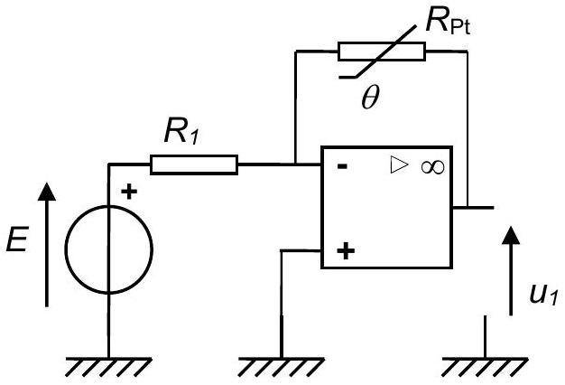
Figure 4 - Schéma du montage incluant le capteur de température Pt100
Q39. Exprimer $u_{1}$ en fonction de $R_{1},R_{0},a,E$ et de $θ$, dans le cas où l'ALI est parfait et de gain infini.
Q40. Évoquer une limitation de l'ALI qui pourrait nuire au fonctionnement correct de ce montage.
Q41. Exprimer la sensibilité $s$ du montage en $V^{∘}C^{−1}$ en fonction de $R_{1},R_{0}$, a et de $E$.
Q42. En prenant $R_{1}=R_{0}=100Ω$ et $E=1,0 V$, calculer cette sensibilité $s$.
La tension $u_{1}(t)$ doit ensuite être numérisée via un Convertisseur Analogique-Numérique (CAN).
Q43. Expliquer pourquoi une valeur aussi faible de sensibilité risque de ne pas permettre un suivi convenable de la température du bassin.
On soumet la tension $u_{1}(t)$ à plusieurs quadripôles, non représentés, pour des transformations telles que, en sortie de l'ensemble des quadripôles, on obtient:
$$u_{e}(t)=2+3cos⁡(2π50t)\text{ avec }u_{e}\text{ en V et }t\text{ en s. }$$
La partie de la tension $u_{e}(t)$ variable périodiquement en fonction du temps est due à des parasites électriques, de fréquence 50 Hz , amplifiés par les différents quadripôles intermédiaires. Il faudrait garder uniquement la composante continue de ce signal car elle seule contient l'information dépendante de la température. On utilise pour cette fonction le circuit de la figure 5 :
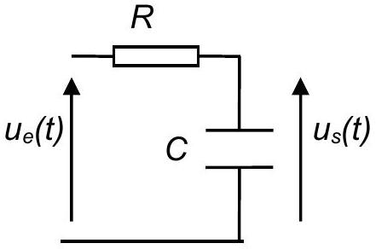
Figure 5 - Schéma du montage utilisé pour le traitement de $u_{e}(t)$
Q44. Indiquer, parmi les graphes suivants, celui qui représente le spectre en amplitude de $u_{e}(t)$. Préciser pourquoi les autres graphes ne conviennent pas.
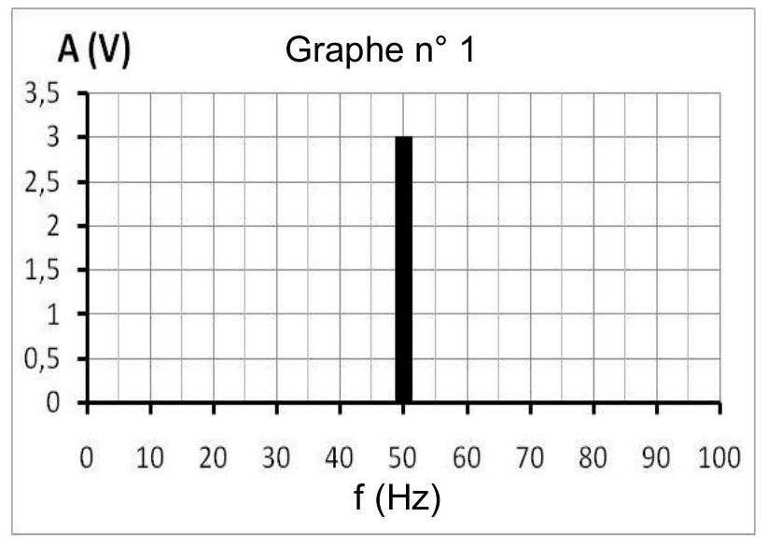

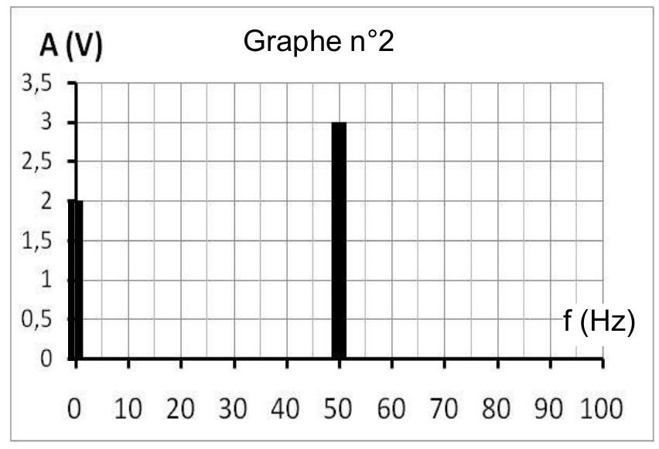

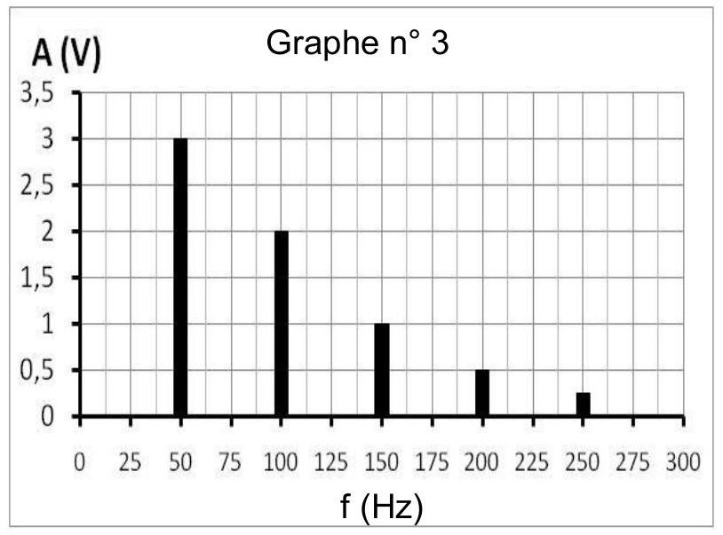

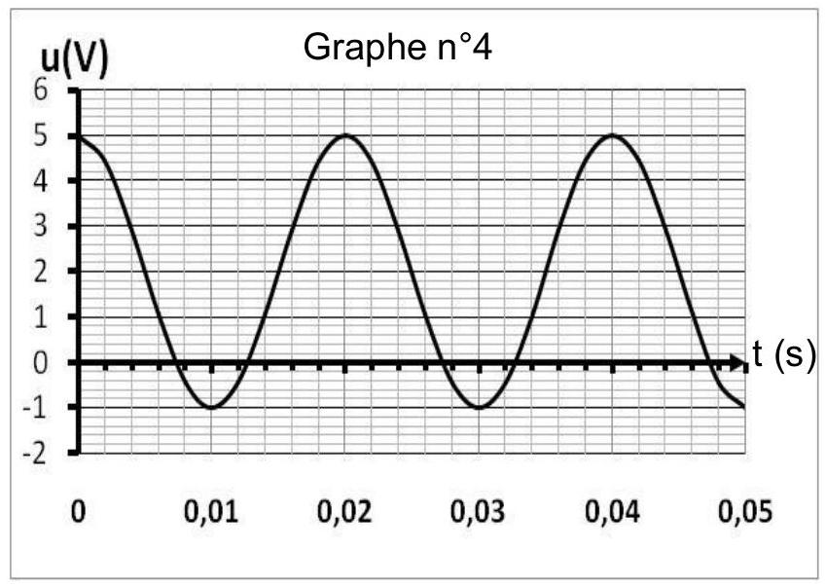
Q45. À l'aide des équivalents en haute et basse fréquences des composants, déterminer la nature du filtre réalisé avec le circuit de la figure 5. Justifier si ce circuit permet d'isoler la composante continue du signal.
La fonction de transfert du montage peut se mettre sous la forme :
$$\underline{H}=\frac{{\underline{u}}_{s}}{{\underline{u}}_{e}}=\frac{H_{0}}{1+j\frac{ω}{ω_{c}}}.$$
Q46. Nommer $H_{0}$ et en donner la valeur en justifiant.
Q47. Préciser la valeur du gain en décibel, $G_{db}$, lorsque $ω≪ω_{c}$.
On donne pour ce circuit $ω_{C}=\frac{1}{RC}$.
Q48. Rappeler la définition de la fréquence de coupure à -3 dB . Donner l'expression de cette fréquence de coupure, notée $f_{C}$, en fonction de $R$ et de $C$ pour ce circuit.
Comme précisé précédemment, on applique en entrée de ce circuit le signal $u_{e}(t)$ d'expression :
$$u_{e}(t)=2+3cos⁡(2π50t)\text{ avec }u_{e}\text{ en }V\text{ et }t\text{ en }s.$$
Q49. Déterminer l'expression numérique de $u_{s}(t)$ en prenant $f_{c}=0,5 Hz$. Conclure.
Partie IV - Traitement de l'eau
La qualité de l'eau des bassins doit sans cesse être surveillée pour éviter tout problème de prolifération d'algues ou tout dérèglement pouvant nuire à la santé des baigneurs. Différents traitements existent: on s'intéresse en particulier au traitement grâce à l'oxygène actif qui est assimilé à un ajout de solution d'eau oxygénée dont le principe actif est le peroxyde d'hydrogène $H_{2}O_{2}$.
Q50. Donner le nombre d'électrons de valence des atomes d'oxygène (numéro atomique $Z=8$ ) et d'hydrogène.
Q51. En déduire la formule de Lewis du peroxyde d'hydrogène $H_{2}O_{2}$.
Q52. Indiquer, justification à l'appui, si la liaison O-O est polarisée.
Q53. Donner le degré d'oxydation de l'oxygène dans les trois composés suivants: $O_{2},H_{2}O$ et $H_{2}O_{2}$.
$H_{2}O_{2}$ intervient dans les deux couples oxydant/réducteur suivants : $H_{2}O_{2(aq)}/H_{2}O_{(l)}$ et $O_{2( g)}/H_{2}O_{2(aq)}$.
Q54. Écrire les deux demi-équations électroniques associées à ces deux couples.
On donne dans le document 1 le diagramme potentiel-pH :
Document 1 - Diagramme E-pH pour les couples $H_{2}O_{2(aq)}/H_{2}O_{(l)}$ et $O_{2( g)}/H_{2}O_{2(aq)}$
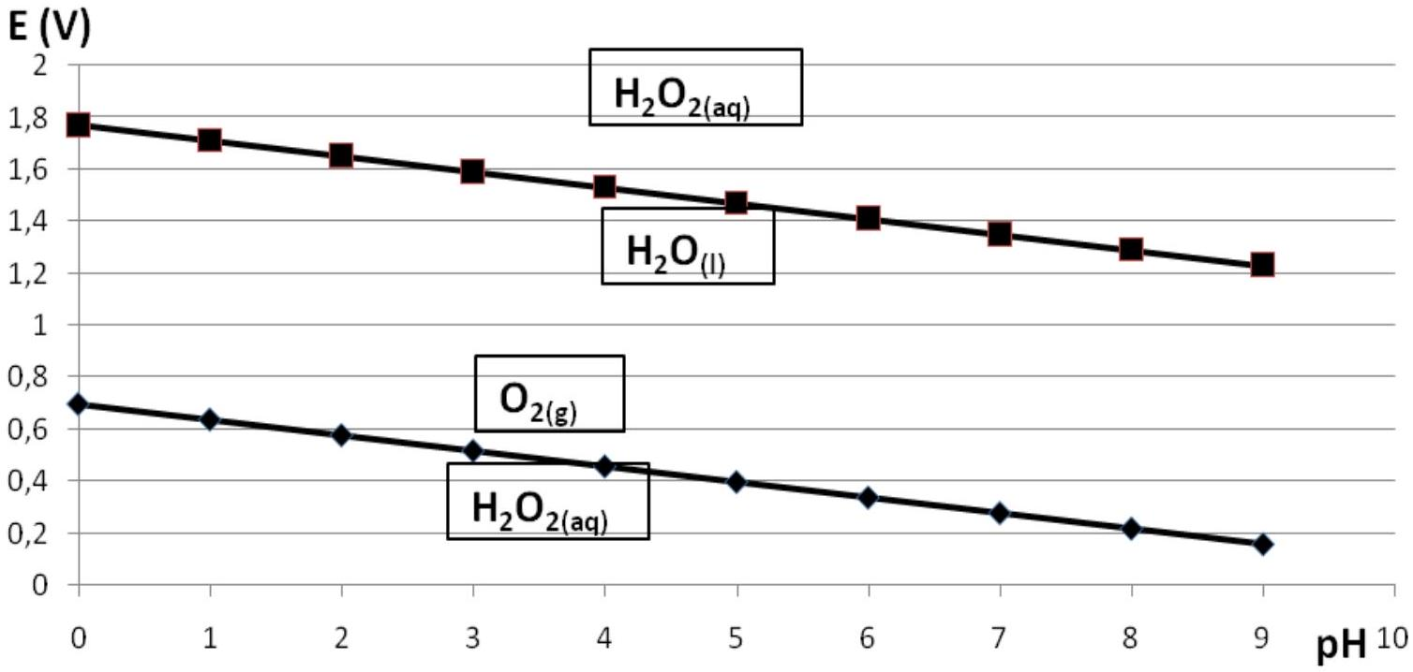
Q55. En déduire que $H_{2}O_{2(aq)}$ n'est pas thermodynamiquement stable en solution et écrire alors la réaction susceptible de se produire dans une solution contenant $H_{2}O_{2(aq)}$.
Q56. Donner le nom de ce type de réaction.
La réaction précédente peut être fortement ralentie par l'ajout de stabilisant : on souhaite vérifier le titre d'une solution commerciale de traitement à l'oxygène actif achetée il y a quelques années. La définition du titre est donnée dans le document 2 .
Document 2 - Titre en oxygène actif pour une solution de traitement d'eau de piscine
Le titre, exprimé en volumes (vol.), représente le volume de $O_{2( g)}$, exprimé en litres et mesuré dans les conditions normales de température et de pression, susceptible de se dégager lors de la décomposition du peroxyde d'hydrogène $H_{2}O_{2(aq)}$ présent dans $1,0 L$ de solution.
Le volume molaire des gaz dans ces conditions est $V_{m}=22,4 L⋅{ mol}^{−1}$.
II est possible d'effectuer un titrage colorimétrique de $H_{2}O_{2(aq)}$ par une solution aqueuse de permanganate de potassium ( $K^{+} _{\text{(aq) }},{MnO}_{4} ^{−} _{\text{(aq) }}$ ) à $c_{2}=0,020 mol⋅{ L}^{−1}$.
L'équation de réaction entre les ions permanganate et le peroxyde d'hydrogène est :
$$2{MnO}_{4^{−}(aq)}+5H_{2}O_{2(aq)}+6H^{+} _{(aq)}=2{Mn}^{2+} _{(aq)}+5O_{2( g)}+8H_{2}O_{(l)}.$$
Données
Potentiels standards à 298 K :
$E^{∘} _{1}=E^{∘}\left({MnO}_{4} ^{−} _{(aq)}/{Mn}^{2+} _{(aq)}\right)=1,51 V$ et $E^{∘} _{2}=E^{∘}\left(O_{2( g)}/H_{2}O_{2(aq)}\right)=0,69 V$.
On donne aussi, à $T=298 K$, la relation $\frac{R⋅T}{F}ln⁡(a)=0,06log⁡(a)$.
Q57. Relier l'enthalpie libre standard de réaction de la réaction de titrage (6) avec les potentiels standards des couples.
Q58. En déduire un ordre de grandeur de la constante d'équilibre de la réaction de titrage (6). Conclure.
Q59. Décrire la préparation, par dilution d'un facteur 10 , de $100,0 mL$ de solution ( S ) de $H_{2}O_{2\text{ (aq) }}$ à partir de la solution commerciale de traitement à l'oxygène actif.
L'équivalence, pour un titrage de $10,0 mL$ de $(S)$, a lieu pour un volume équivalent $v_{eq}=16,0 mL$.
Q60. Effectuer un schéma légendé du dispositif de titrage.
Q61. En déduire la concentration $c_{1}$ en $H_{2}O_{2(aq)}$ dans ( S ), puis sa concentration $c$ dans la solution commerciale.
Q62. Déterminer alors le titre en $H_{2}O_{2(aq)}$ de la solution commerciale.
Un traitement de l'eau des piscines grâce aux ions hypochlorite ${ClO}^{−} _{(aq)}$ est aussi envisageable. Comme avec le traitement à l'oxygène actif, le principe actif n'est pas rémanent car ${ClO}^{−} _{(aq)}$ peut se décomposer d'après la réaction d'équation :
$${ClO}_{(aq)}^{−}={Cl}_{(aq)}^{−}+1/2O_{2( g)}$$
Il faut sans cesse surveiller le taux de ${ClO}^{−} _{(aq)}$ et l'ajuster si nécessaire en utilisant, par exemple, des solutions d'eau de Javel.
La décomposition de l'ion hypochlorite est lente, de sorte que la concentration de l'ion hypochlorite dans les solutions commerciales d'eau de Javel diminue lentement au cours du temps.
La courbe de la figure 6 représente l'évolution de la concentration en ion hypochlorite $\left[{ClO}^{−}\right]$pour une solution de concentration initiale ${\left[{ClO}^{−}\right]}_{0}=2,0 mol⋅{ L}^{−1}$ maintenue à la température $θ_{1}={30}^{∘}C$. L'unité utilisée pour l'axe des abscisses est la semaine.
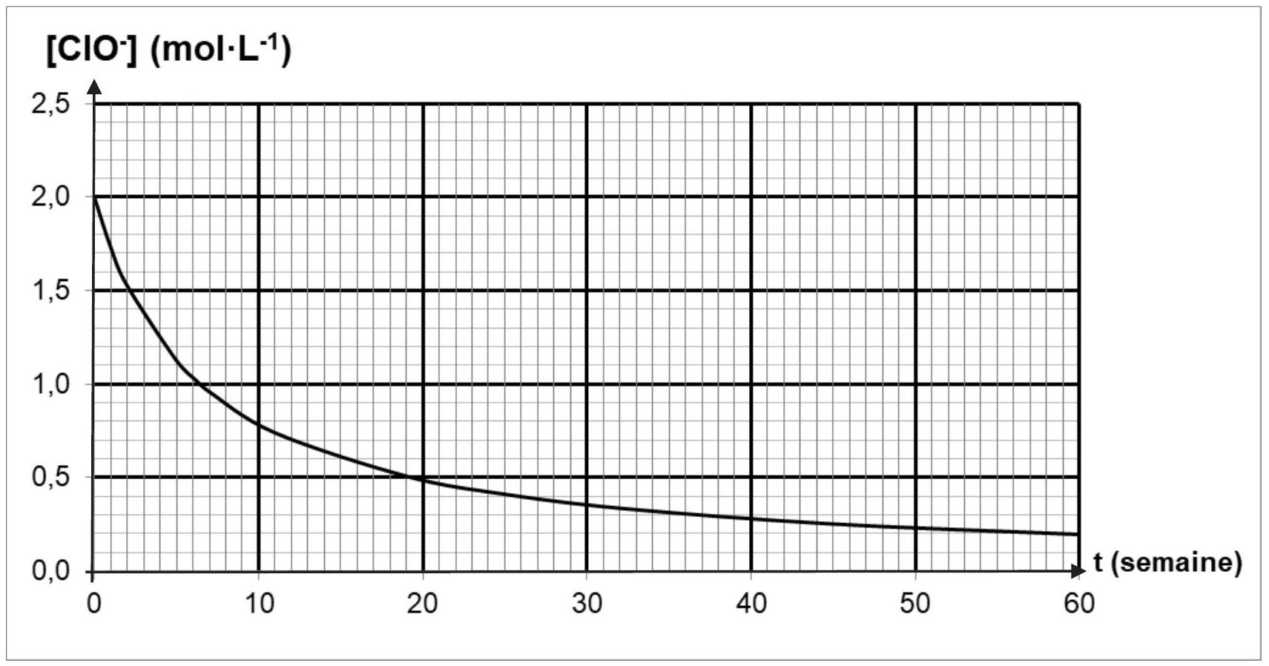
Figure 6 - Évolution de la concentration en ions hypochlorite ${ClO}^{−} _{(\text{aq })}$ au cours du temps
Q63. Donner l'expression de la vitesse volumique $v$ de disparition de l'ion hypochlorite.
Q64. En expliquant votre démarche, calculer à l'aide du graphique (en moles par litre par semaine) la valeur de cette vitesse juste après la date $t=0$ semaine.
Q65. Préciser, toujours à l'aide du graphique, comment évolue la valeur de la vitesse $v$ au cours du temps. Expliquer qualitativement l'origine de cette évolution.
Le tableau 1 donne les valeurs de la vitesse $v$ à différentes dates:
$t$ (semaine) | 6,5 | 19,5
$$[ClO−]\left(mol⋅L^{−1}\right)$$ | 1 | 0,5
$v\left( mol⋅{ L}^{−1}⋅\right.$ semaine $\left. ^{−1}\right)$ | 0,076 | 0,019

Tableau 1 - Données expérimentales de vitesses de disparition de l'ion ${ClO}^{−} _{(aq)}$
Q66. Préciser la relation entre la vitesse $v$ et la concentration en ion hypochlorite dans le cas d'une réaction d'ordre 2.
Q67. Montrer que les valeurs données dans le tableau $1$ sont en accord avec l'hypothèse d'une réaction de décomposition de l'ion hypochlorite d'ordre 2.
Q68. Formuler un conseil à donner aux utilisateurs quant aux conditions de stockage des solutions de traitement de l'eau, telles que celles à l'oxygène actif ou aux ions hypochlorite, afin d'allonger leur durée de conservation.
ANNEXE
Document technique de la pompe de remplacement
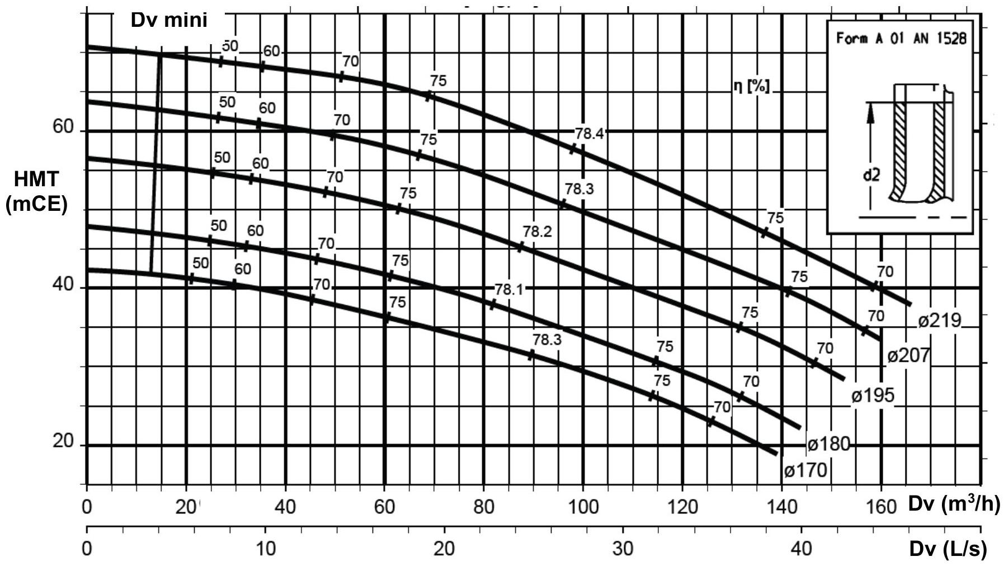
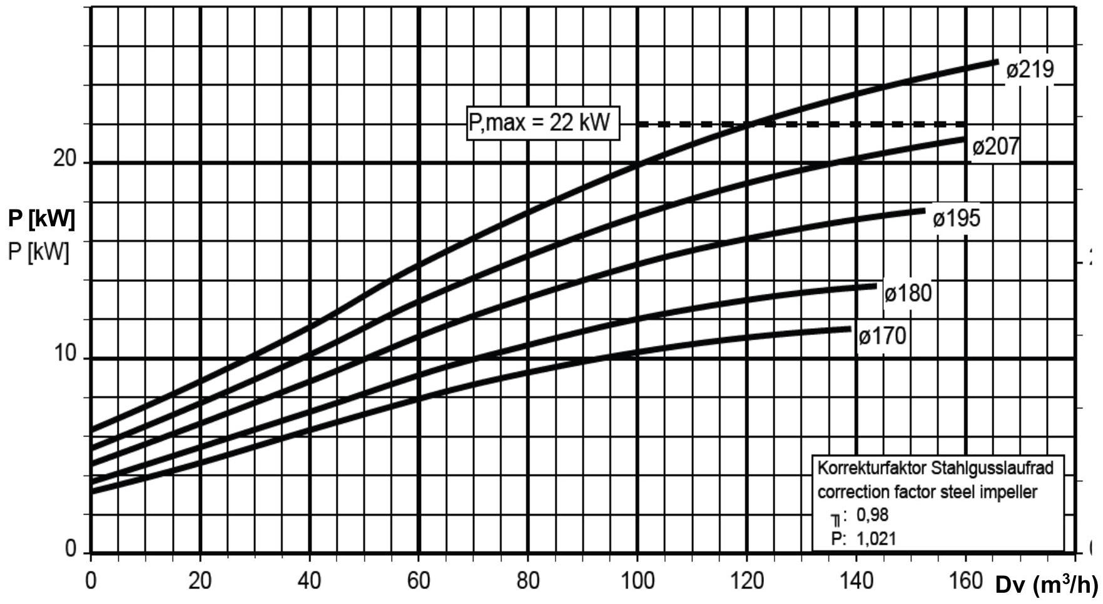
FIN
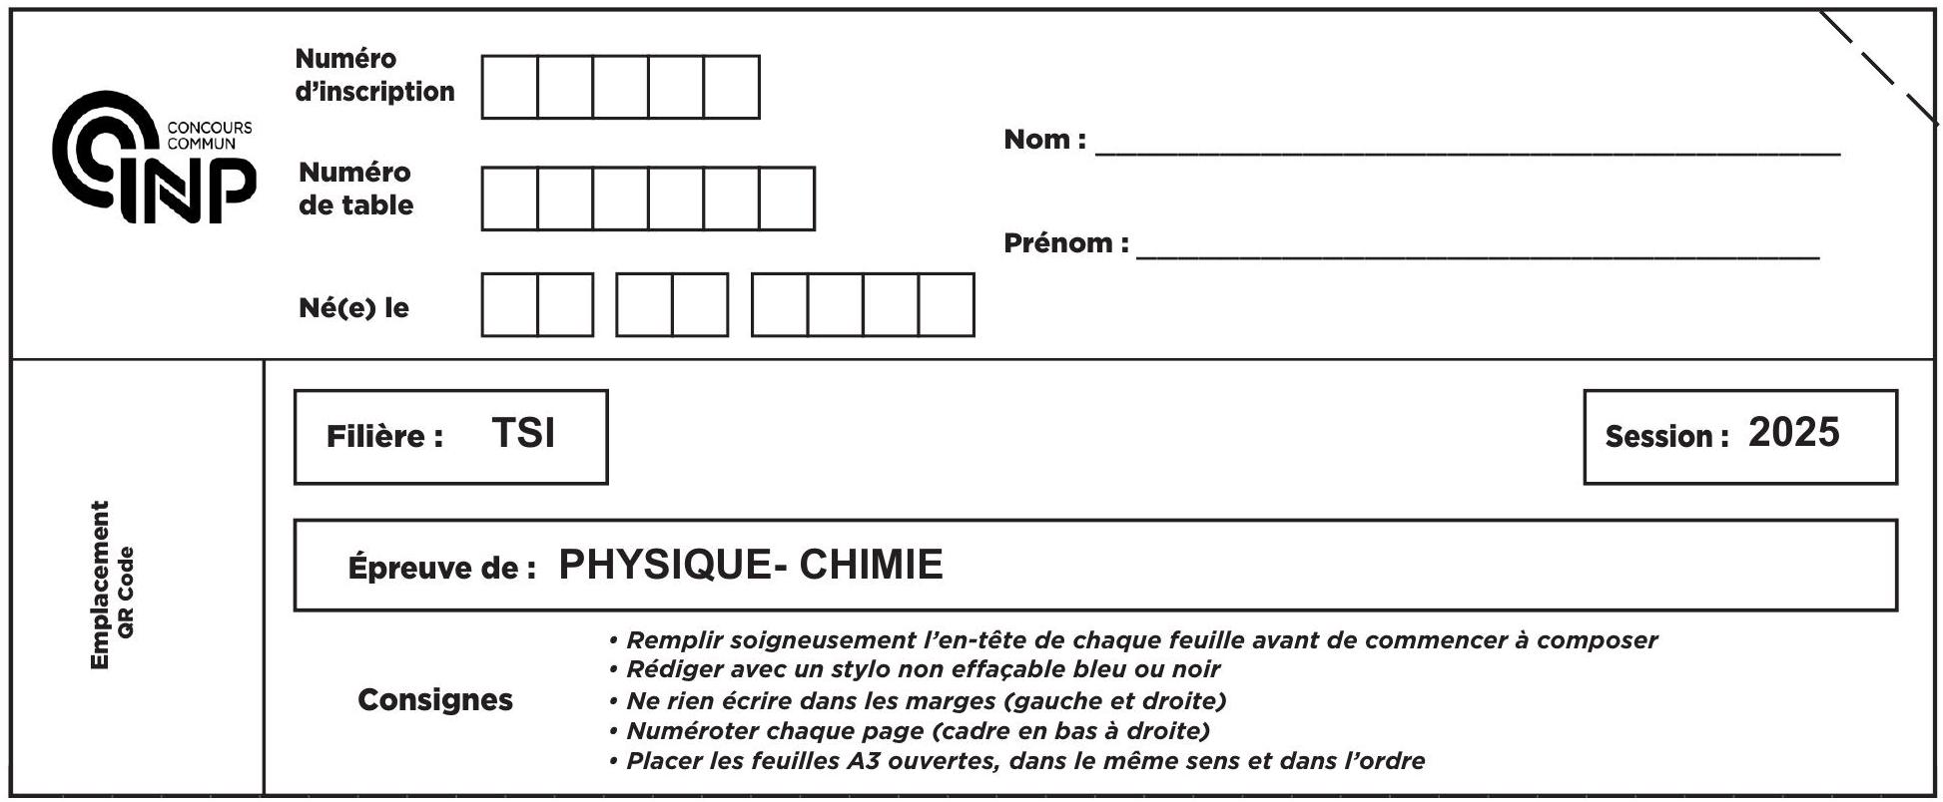
DOCUMENT RÉPONSE
Ce Document Réponse doit être rendu dans son intégralité avec la copie. Le QR Code doit être collé sur la première page de la copie.
Q32. Placer les points $A,B,C$ et $D$ du cycle de transformations sur le diagramme donné au verso. Compléter en traçant l'allure du cycle de transformations et en indiquant le sens de parcours de ce cycle.
